PLANLAMA ALANI:
Karayolları Genel Müdürlüğü tarafından yapım ve projelendirme çalışmaları devam etmekte olan Kuzey Marmara Otoyolu ve otoyola erişimi sağlayacak olan bağlantı yollarının bir kısmı Başakşehir Belediyesi sınırları içinden geçmektedir. Bu yollara ilişkin projelendirme, kamulaştırma ve yol güzergâhı üzerindeki alt ve üst yapı tesislerinin inşasına yönelik çalışmalar devam etmektedir.
Bahsi geçen tüm yol güzergâhına ilişkin olarak yürürlükteki kanun ve yönetmelikler çerçevesinde imar planı ve imar planı değişiklikleri ilgili tüm kurum ve kuruluşlardan alınan görüşler çerçevesinde hazırlanmış ve ilgili kurumlar tarafından onaylanmıştır. Ancak onaylı imar planı çalışmaları kapsamında yol güzergâhı içindeki bazı bölümlerde projeye bağlı olarak değişiklikler gündeme gelmekte olup bu değişiklikler çerçevesinde de imar planı değişikliklerinin hazırlanması ve ilgili kurumların onayına sunulması gerekmektedir. Plan değişikliğine konu alan içinde karayolu projesine bağlı olarak enerji nakil hatlarının deplase edilmesi gereği ortaya çıkmış olup bu gerekçe doğrultusunda; yeni enerji nakil hattı güzergâhlarının yürürlükteki imar planları üzerinde değişiklik yapılarak onaylanması için ekli 1/5000 ölçekli nazım imar planı değişikliği hazırlanmıştır.
Alan içinde yer alan karayolu ve kavşak projesine ilişkin hiçbir değişikliğe ihtiyaç bulunmamakta olup bu doğrultuda yol ve kavşak projesi aynen korunmuştur. Aşağıda planlama alanını gösteren uydu fotoğrafı ile yürürlükteki imar planları üzerine işlenmiş deplase edilmesi gereken enerji nakil hatları ve yeni enerji nakil hatlarının güzergâhlarını gösteren krokiler sunulmaktadır.

DEPLASE EDİLECEK ENERJİ NAKİL HATLARI VE YENİ GÜZERGAHLARI
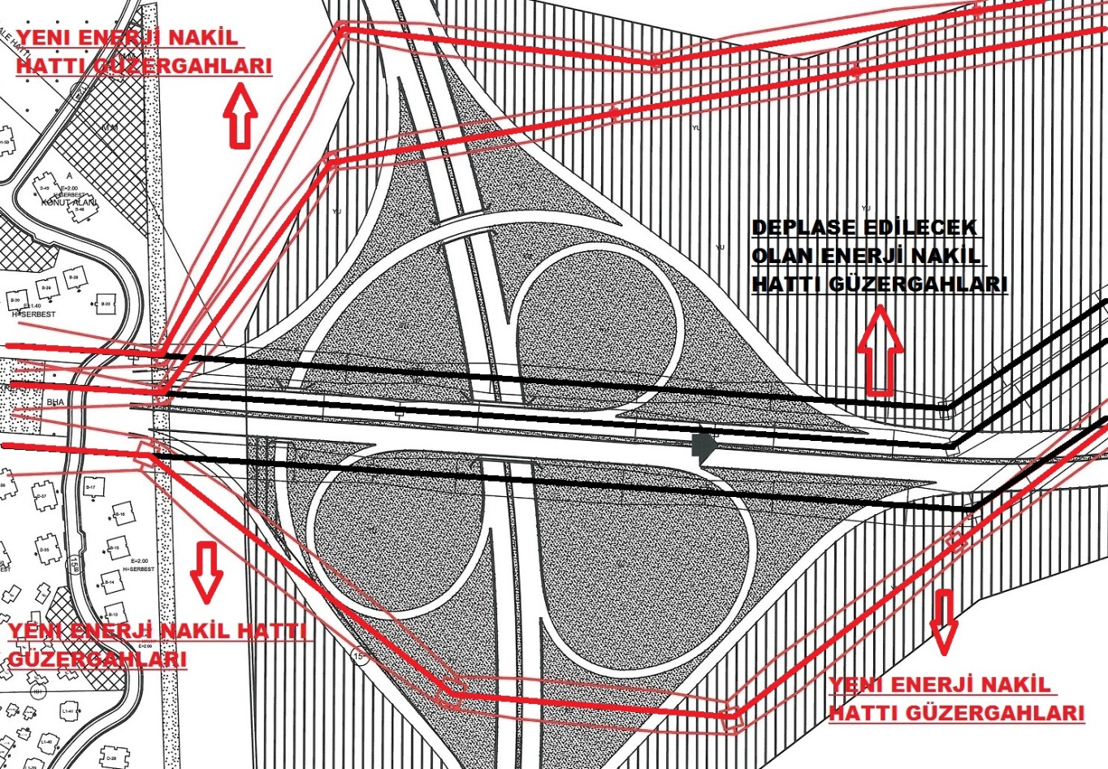

DEPLASE EDİLECEK ENERJİ NAKİL HATLARI VE YENİ GÜZERGAHLARI
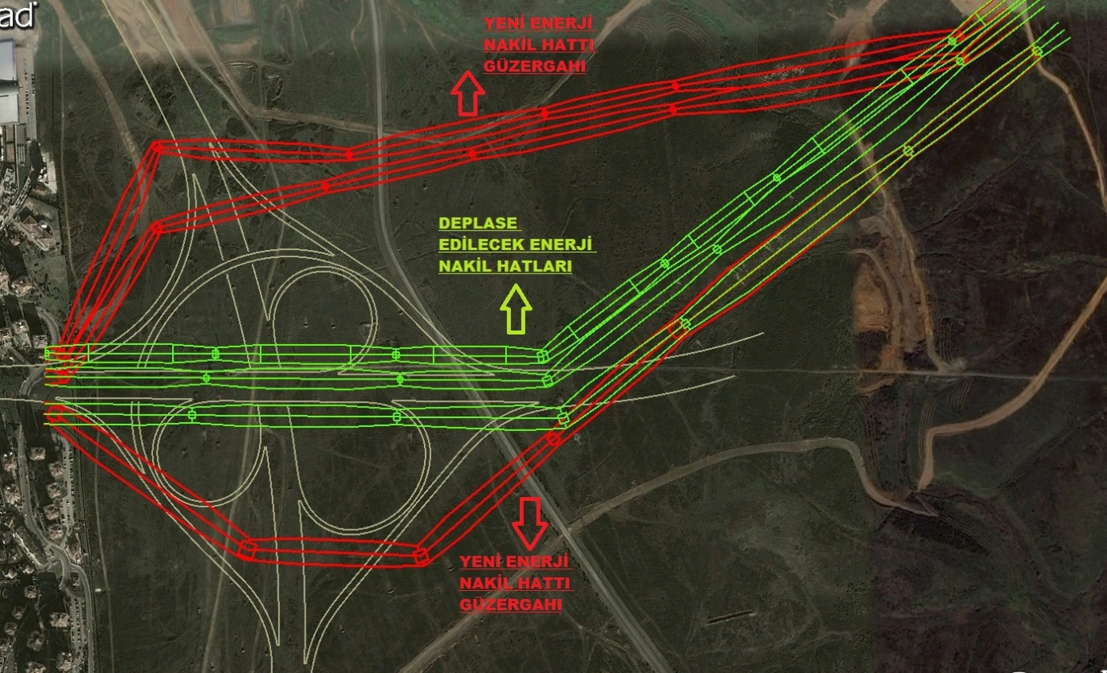

Kuzey Marmara Otoyolu bağlantı yolları güzergâhının ilgili bölümü ve plan değişikliğine konu olan alana ilişkin krokiler aşağıda verilmektedir.
KUZEY MARMARA OTOYOLU BAĞLANTI YOLLARI
BAŞAKŞEHİR KESİMİ VE PLANLAMA ALANI
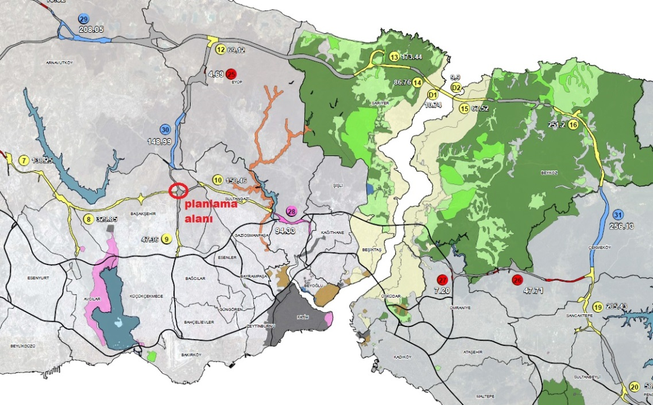
KUZEY MARMARA OTOYOLU BAĞLANTI YOLLARI
BAŞAKŞEHİR KESİMİ VE PLANLAMA ALANI
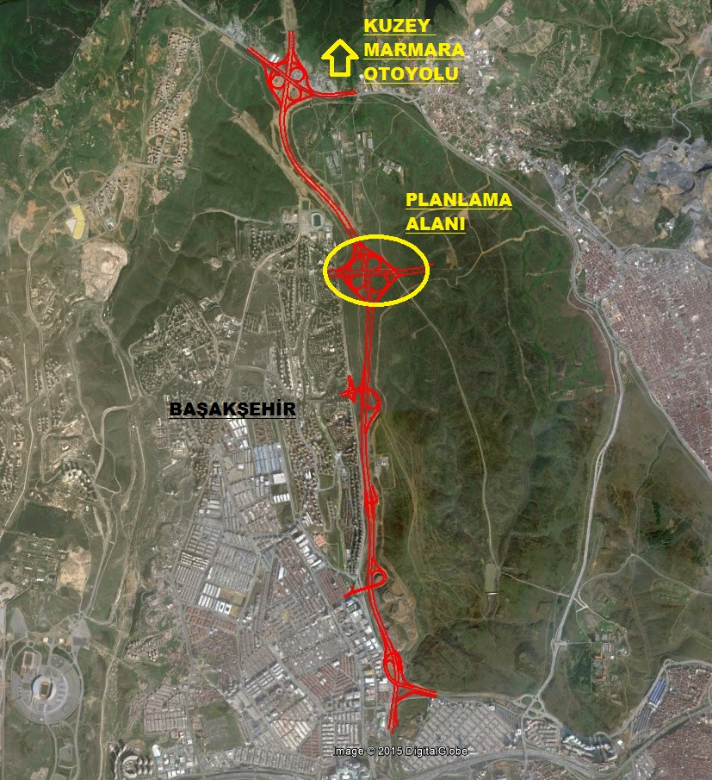
Bilindiği üzere ülke genelinde sanayi ve ticaret alanındaki önemli ilerlemelere bağlı olarak tüm il ve ilçeler ölçeğindeki gelişmeler ve bunların arasındaki ekonomik bağlantılar, ulaşım olanaklarının geliştirilmesi ihtiyacını ortaya çıkarmaktadır. Bu hedef doğrultusunda İstanbul ili üzerindeki transit trafik yükünün azaltılması hedefi ile Kuzey Marmara Otoyoluna ait proje ve uygulama çalışmaları başlatılmış durumdadır. Bu çerçevede projeye ait kamulaştırma çalışmaları, yol güzergâhına ait uygulama projeleri ve inşa işlemleri hızla devam etmektedir.
Plan çalışmasına konu olan çalışmalar Karayolları Genel Müdürlüğü’ne bağlı 1. Bölge Müdürlüğü yetki ve sorumluluğu altında devam etmektedir. Karayolları 1. Bölge Müdürlüğü İstanbul, Tekirdağ, Kırklareli, Edirne, Kocaeli ve Sakarya illerini kapsayan çok önemli büyüklükteki bir alan içinde yer alan yol ağının sorumluluğunu taşımakta olup planlama alanının bu saha içindeki yeri aşağıdaki haritada gösterilmiştir.
KARAYOLLARI 1. BÖLGE MÜDÜRLÜĞÜ SORUMLULUK SAHASI
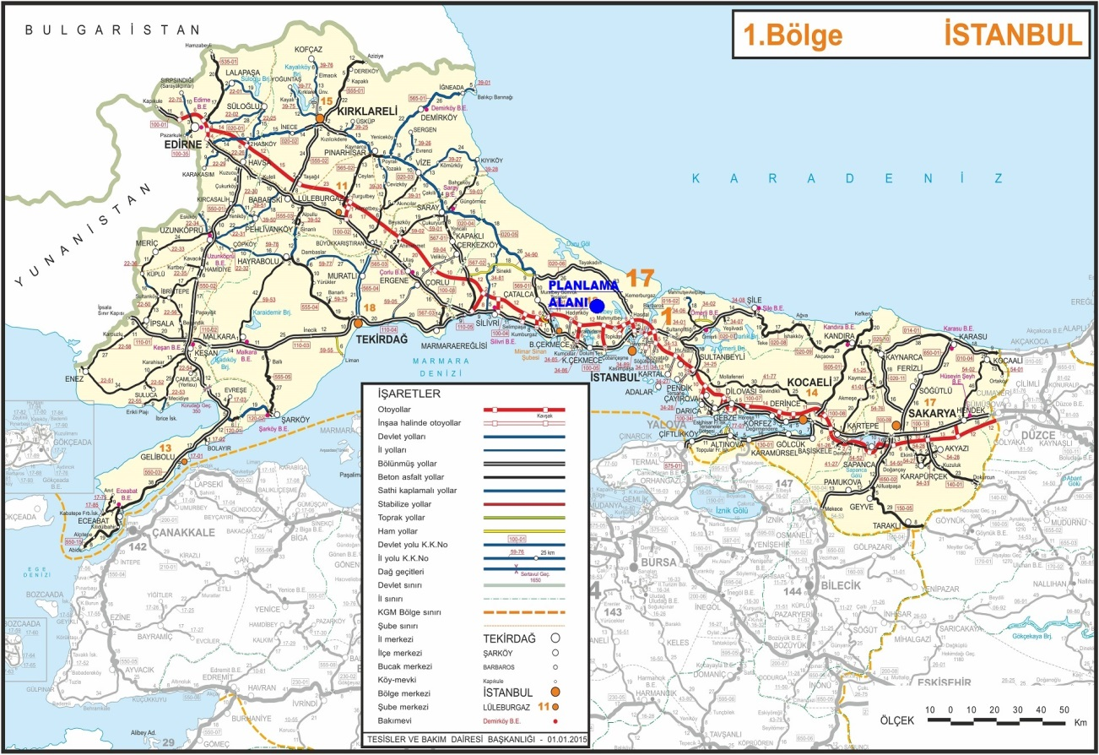
MEVCUT İMAR DURUMU
Yukarıda genel bilgileri verilmiş olan planlama alanı, İstanbul Başakşehir Belediyesi sınırları içinde kalmaktadır. Plan değişikliğine konu alanı kapsayacak şekilde İstanbul Büyükşehir Belediyesi tarafından hazırlanarak onaylanmış olan İstanbul 1/100000 Ölçekli Çevre Düzeni Planı halen yürürlüktedir. Planlama alanının bulunduğu bölge bu plan içinde askeri alan olarak tanımlanmıştır.
YÜRÜRLÜKTEKİ İSTANBUL
1/100000 ÖLÇEKLİ ÇEVRE DÜZENİ PLANI
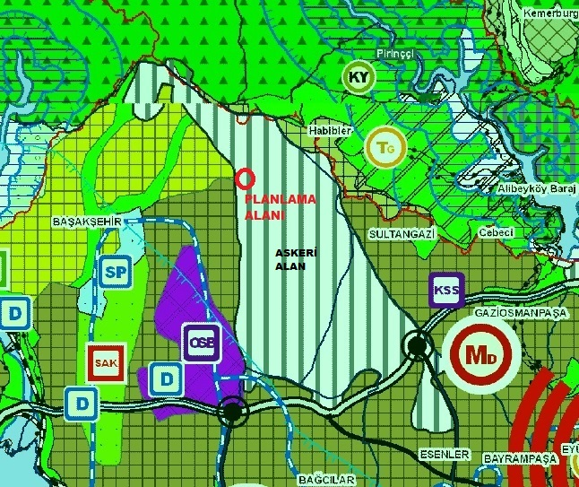
Ayrıca planlama alanını kapsayacak şekilde Çevre ve Şehircilik Bakanlığı tarafından onaylanmış, Kuzey Marmara Otoyolu 1/25000 ölçekli nazım imar planı, Kuzey Marmara Otoyolu İstoç Bağlantısı 1/5000 ölçekli nazım ve 1/1000 ölçekli uygulama imar planı değişiklikleri yürürlüktedir.

YÜRÜRLÜKTEKİ 1/25000 ÖLÇEKLİ NAZIM İMAR PLANI DEĞİŞİKLİĞİ VE PLAN HÜKÜMLERİ
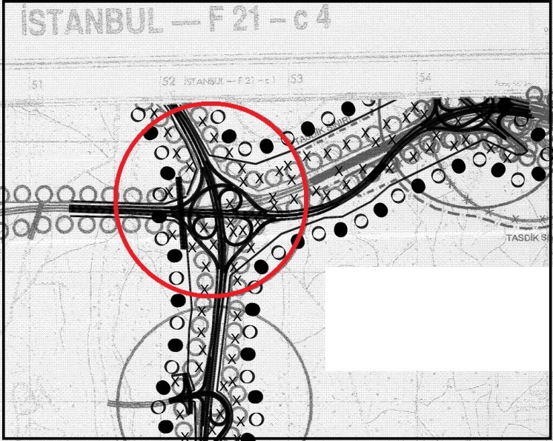

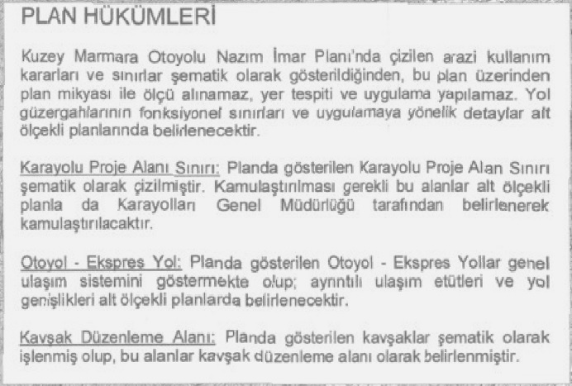

Bu kesimin hemen batısında yer alan bölgede ise Başakşehir Belediyesine ait 1/5000 ölçekli nazım ve 1/1000 ölçekli uygulama imar planları bulunmakta olup ekte sunulmaktadır. Aşağıda plana konu alan sınırları içinde yer alan ve yürürlükte olan 1/5000 ölçekli nazım ve 1/1000 ölçekli uygulama imar planı değişikliklerine ait pafta krokileri ve bu planlara ait lejant ve plan hükümleri verilmiştir.
YÜRÜRLÜKTEKİ KUZEY MARMARA OTOYOLU İSTOÇ BAĞLANTISI
1/5000 ÖLÇEKLİ NAZIM İMAR PLANI DEĞİŞİKLİĞİ VE PLAN HÜKÜMLERİ
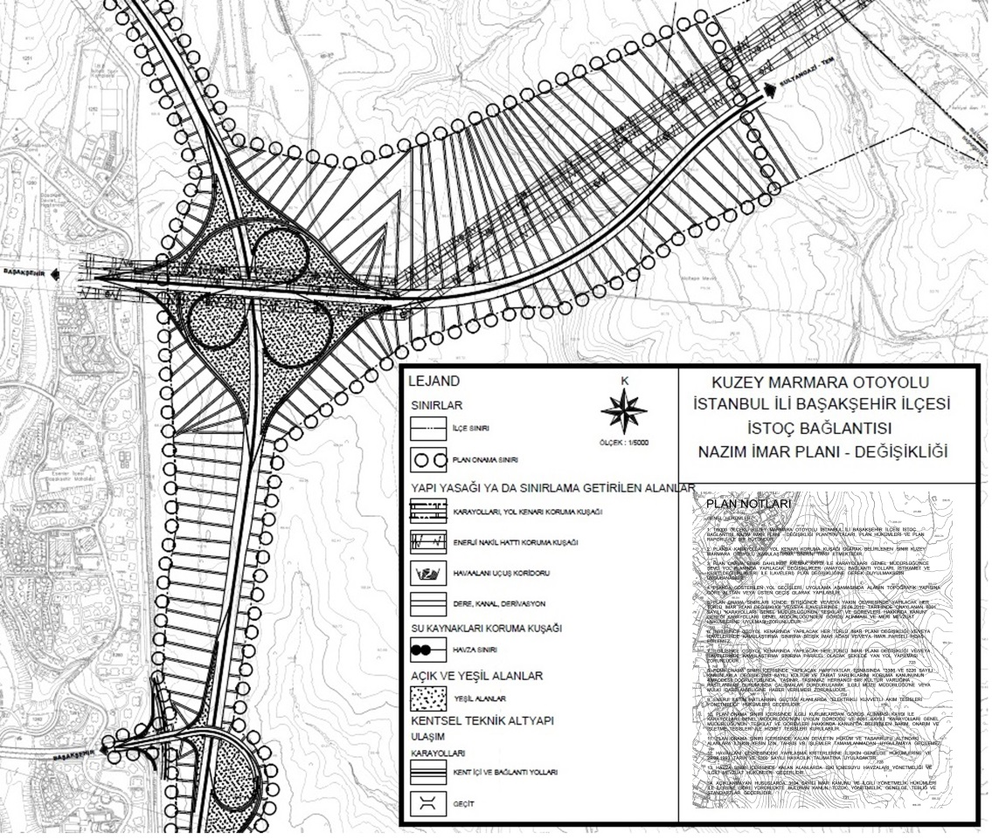
YÜRÜRLÜKTEKİ 1/5000 ÖLÇEKLİ NAZIM İMAR PLANI
PLAN HÜKÜMLERİ
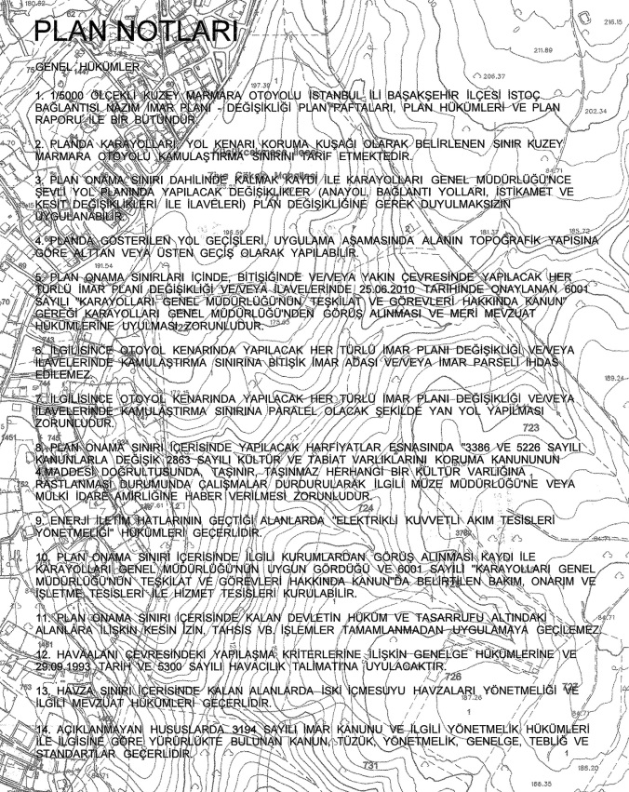
Yürürlükteki 1/5000 ölçekli nazım imar planlarının hemen batısında Başakşehir Belediyesi’ne ait nazım imar planları bulunmakta olup bu planlarla, Kuzey Marmara Otoyolu İstoç Bağlantısı Nazım ve Uygulama İmar Planı Değişikliği çalışmalarını bütünleştirici nitelikte bilgi maksatlı krokiler aşağıda sunulmuştur. Bu planlar incelendiğinde plan değişikliği çalışmasına gerekçe oluşturan ve deplase edilecek olan enerji nakil hattı güzergâhları yürürlükteki tüm planlar üzerinde net biçimde görülebilmektedir.
YÜRÜRLÜKTEKİ BAŞAKŞEHİR BELEDİYESİ 1/5000 ÖLÇEKLİ NAZIM İMAR PLANI VE KUZEY MARMARA OTOYOLU
İSTOÇ BAĞLANTISI NAZIM İMAR PLANI DEĞİŞİKLİĞİ
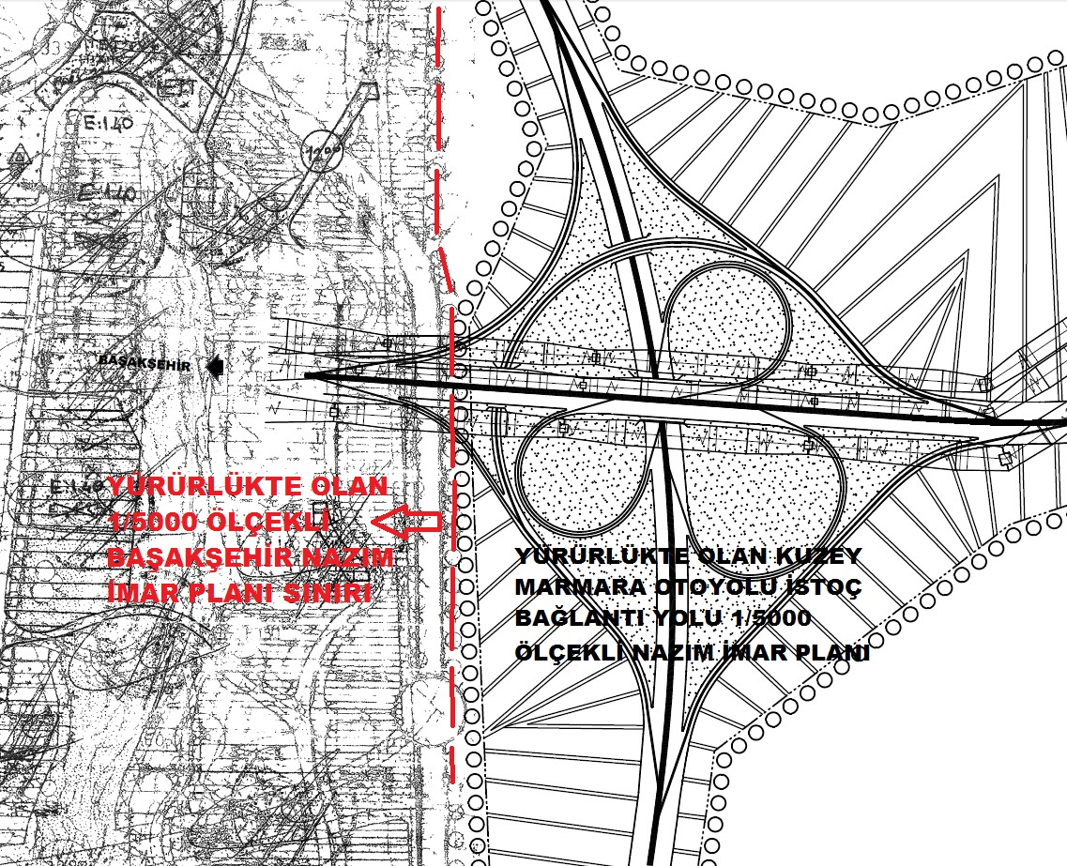
Ayrıca plan değişikliğine konu olan alanın tamamına yakını Çevre ve Şehircilik Bakanlığı’nın plan yapım ve onama yetkilerini tanımlayan rezerv alanlar içinde yer almaktadır. Bilindiği üzere belirlenmiş rezerv alanları içinde kalan planlama çalışmalarının onama yetkisi Çevre ve Şehircilik Bakanlığı’nda olup bu doğrultuda ekli imar planı çalışmaları onaylanmak üzere bu kuruma sunulmaktadır. Rezerv alanları ve planlama alanının bir arada gösterildiği kroki aşağıda verilmiştir.
REZERV ALANLARI
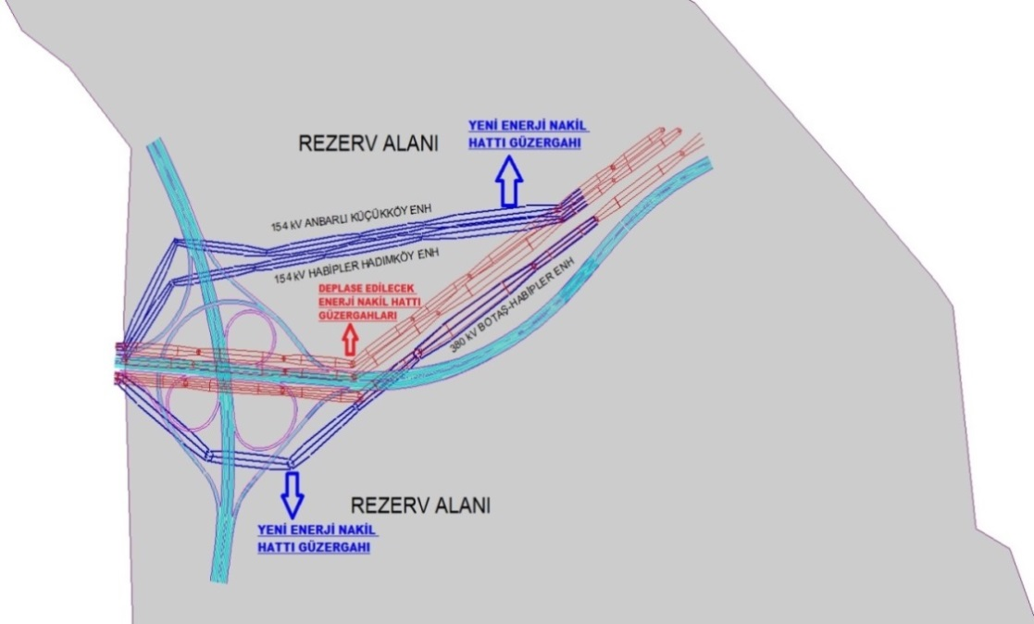
MÜLKİYET
Plana konu olan alanın çok büyük bir bölümü hazine mülkiyetinde kalmakta olup bir kısmı ise şahıs mülkiyetindedir. Mülkiyet bilgilerine ait kroki aşağıda verilmiştir.
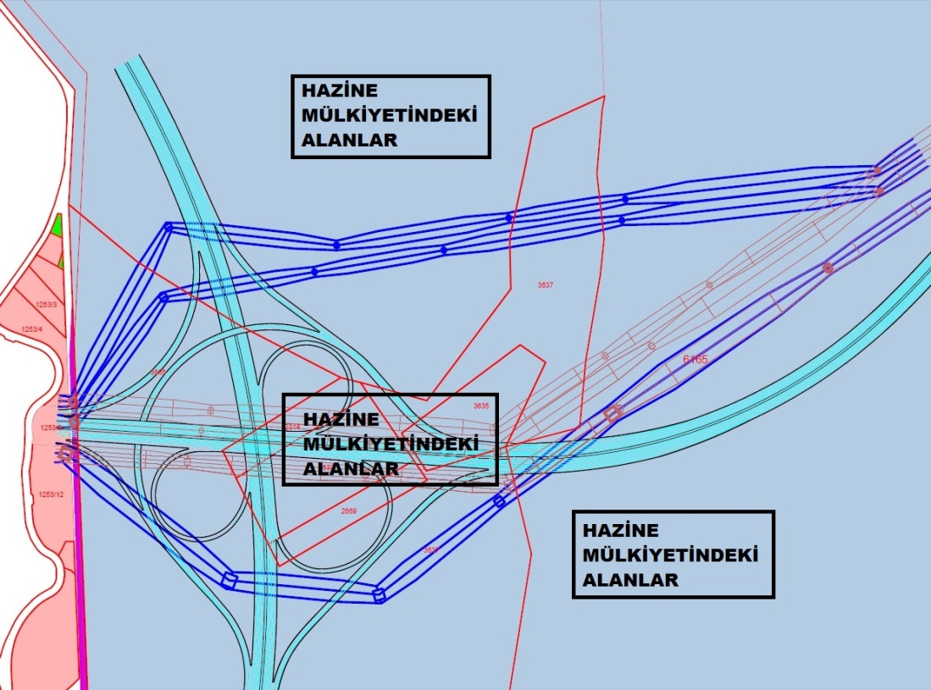
SENTEZ
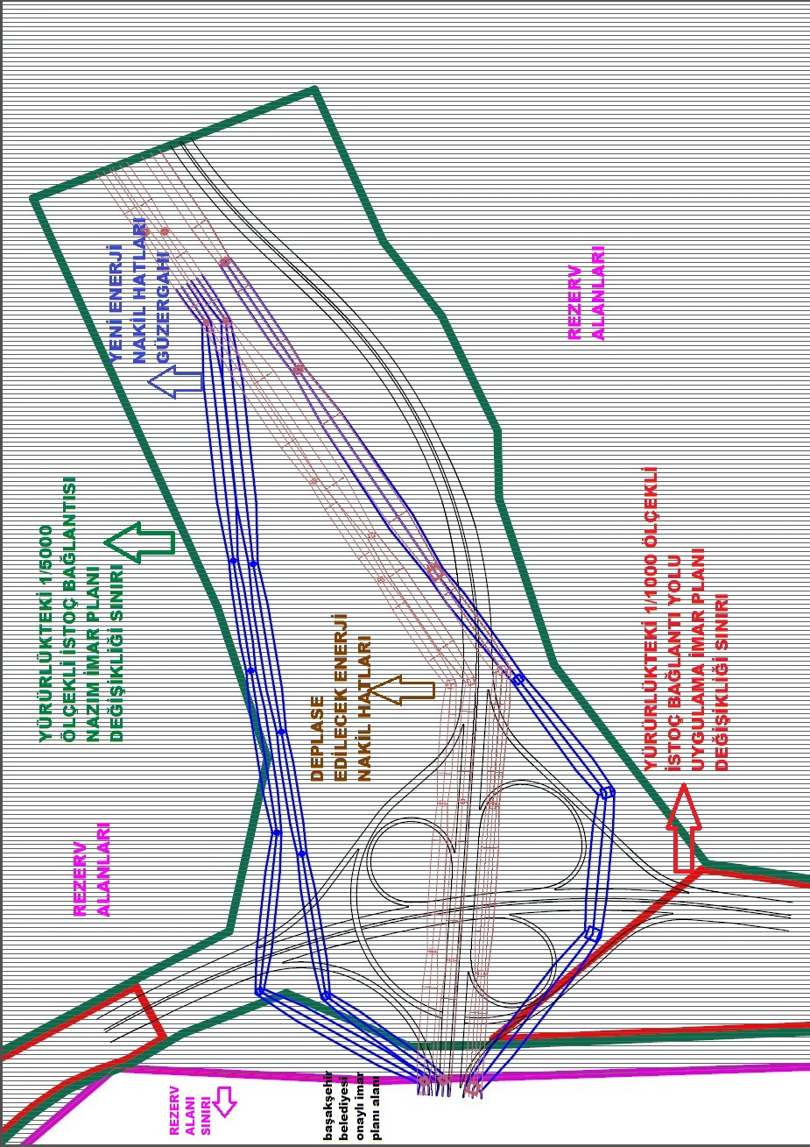
PLANLAMA GEREKÇESİ VE PLAN KARARLARI
Yukarıda detaylı olarak bilgileri verilmiş olan planlama alanında çalışmaların hazırlanması aşamasında; öncelikli olarak yeni enerji nakil hatlarına ilişkin sayısal bilgiler, yürürlükteki tüm imar planları, karayoluna ait proje bilgileri ilgili kurumlardan temin edilmiş olup daha sonra işin yapım şekli ve metodolojisine ilişkin olarak yapımdan sorumlu ilgili firmalara ve Karayolları Bölge Müdürlüğü ilgili birimlerine bilgi verilmiştir.
Hazırlanmış olan plan değişikliği çalışmalarının temel hedefi yürürlükteki imar planları üzerinde belirlenmiş olan kavşak projesi içindeki enerji nakil hattı güzergâhlarının mevcut kavşak projesine uyumlu olacak şeklide deplase edilmesi ve yeni enerji nakil hatlarının ilgili imar planlarına işlenerek Çevre ve Şehircilik Bakanlığı tarafından onaylanmasının sağlanmasıdır.
Enerji nakil hatlarının karayolu projesi çerçevesinde deplase edilmesi ve buna göre yapılacak tüm iş ve işlemlerin yapılması ya da yaptırılması işlemleri Karayolları Genel Müdürlüğü ile TEİAŞ arasında yapılan protokol çerçevesinde Karayolları Genel Müdürlüğü ve ilgili birimlerin sorumluluğu altındadır. Ekli plan değişiklikleri Karayolları 1. Bölge Müdürlüğü tarafından yaptırılmaktadır. Daha önce de belirtildiği üzere yapılan imar planı çalışmalarında değişikliğe konu olan sadece enerji nakil hatları olup, karayolu projesinde herhangi bir değişikliğe gidilmemiştir.
Planlama alan sınırları içinde kalan tarihi su kuyusu için Kültür ve Turizm Bakanlığı İstanbul 1. Numaralı Kültür Varlıklarını Koruma Bölge Müdürlüğü’nün 06.07.2015 tarih ve 1451 sayılı kararı gereğince su kuyusu koruma alanı sınırları belirlenmiş olup bu sınırlar ekli planlara işlenmiştir.

KÜLTÜR VE TURİZM BAKANLIĞI İSTANBUL 1. NUMARALI KÜLTÜR VARLIKLARINI KORUMA BÖLGE MÜDÜRLÜĞÜ’NÜN 06.07.2015 TARİH VE 1451 SAYILI KARARI (1)
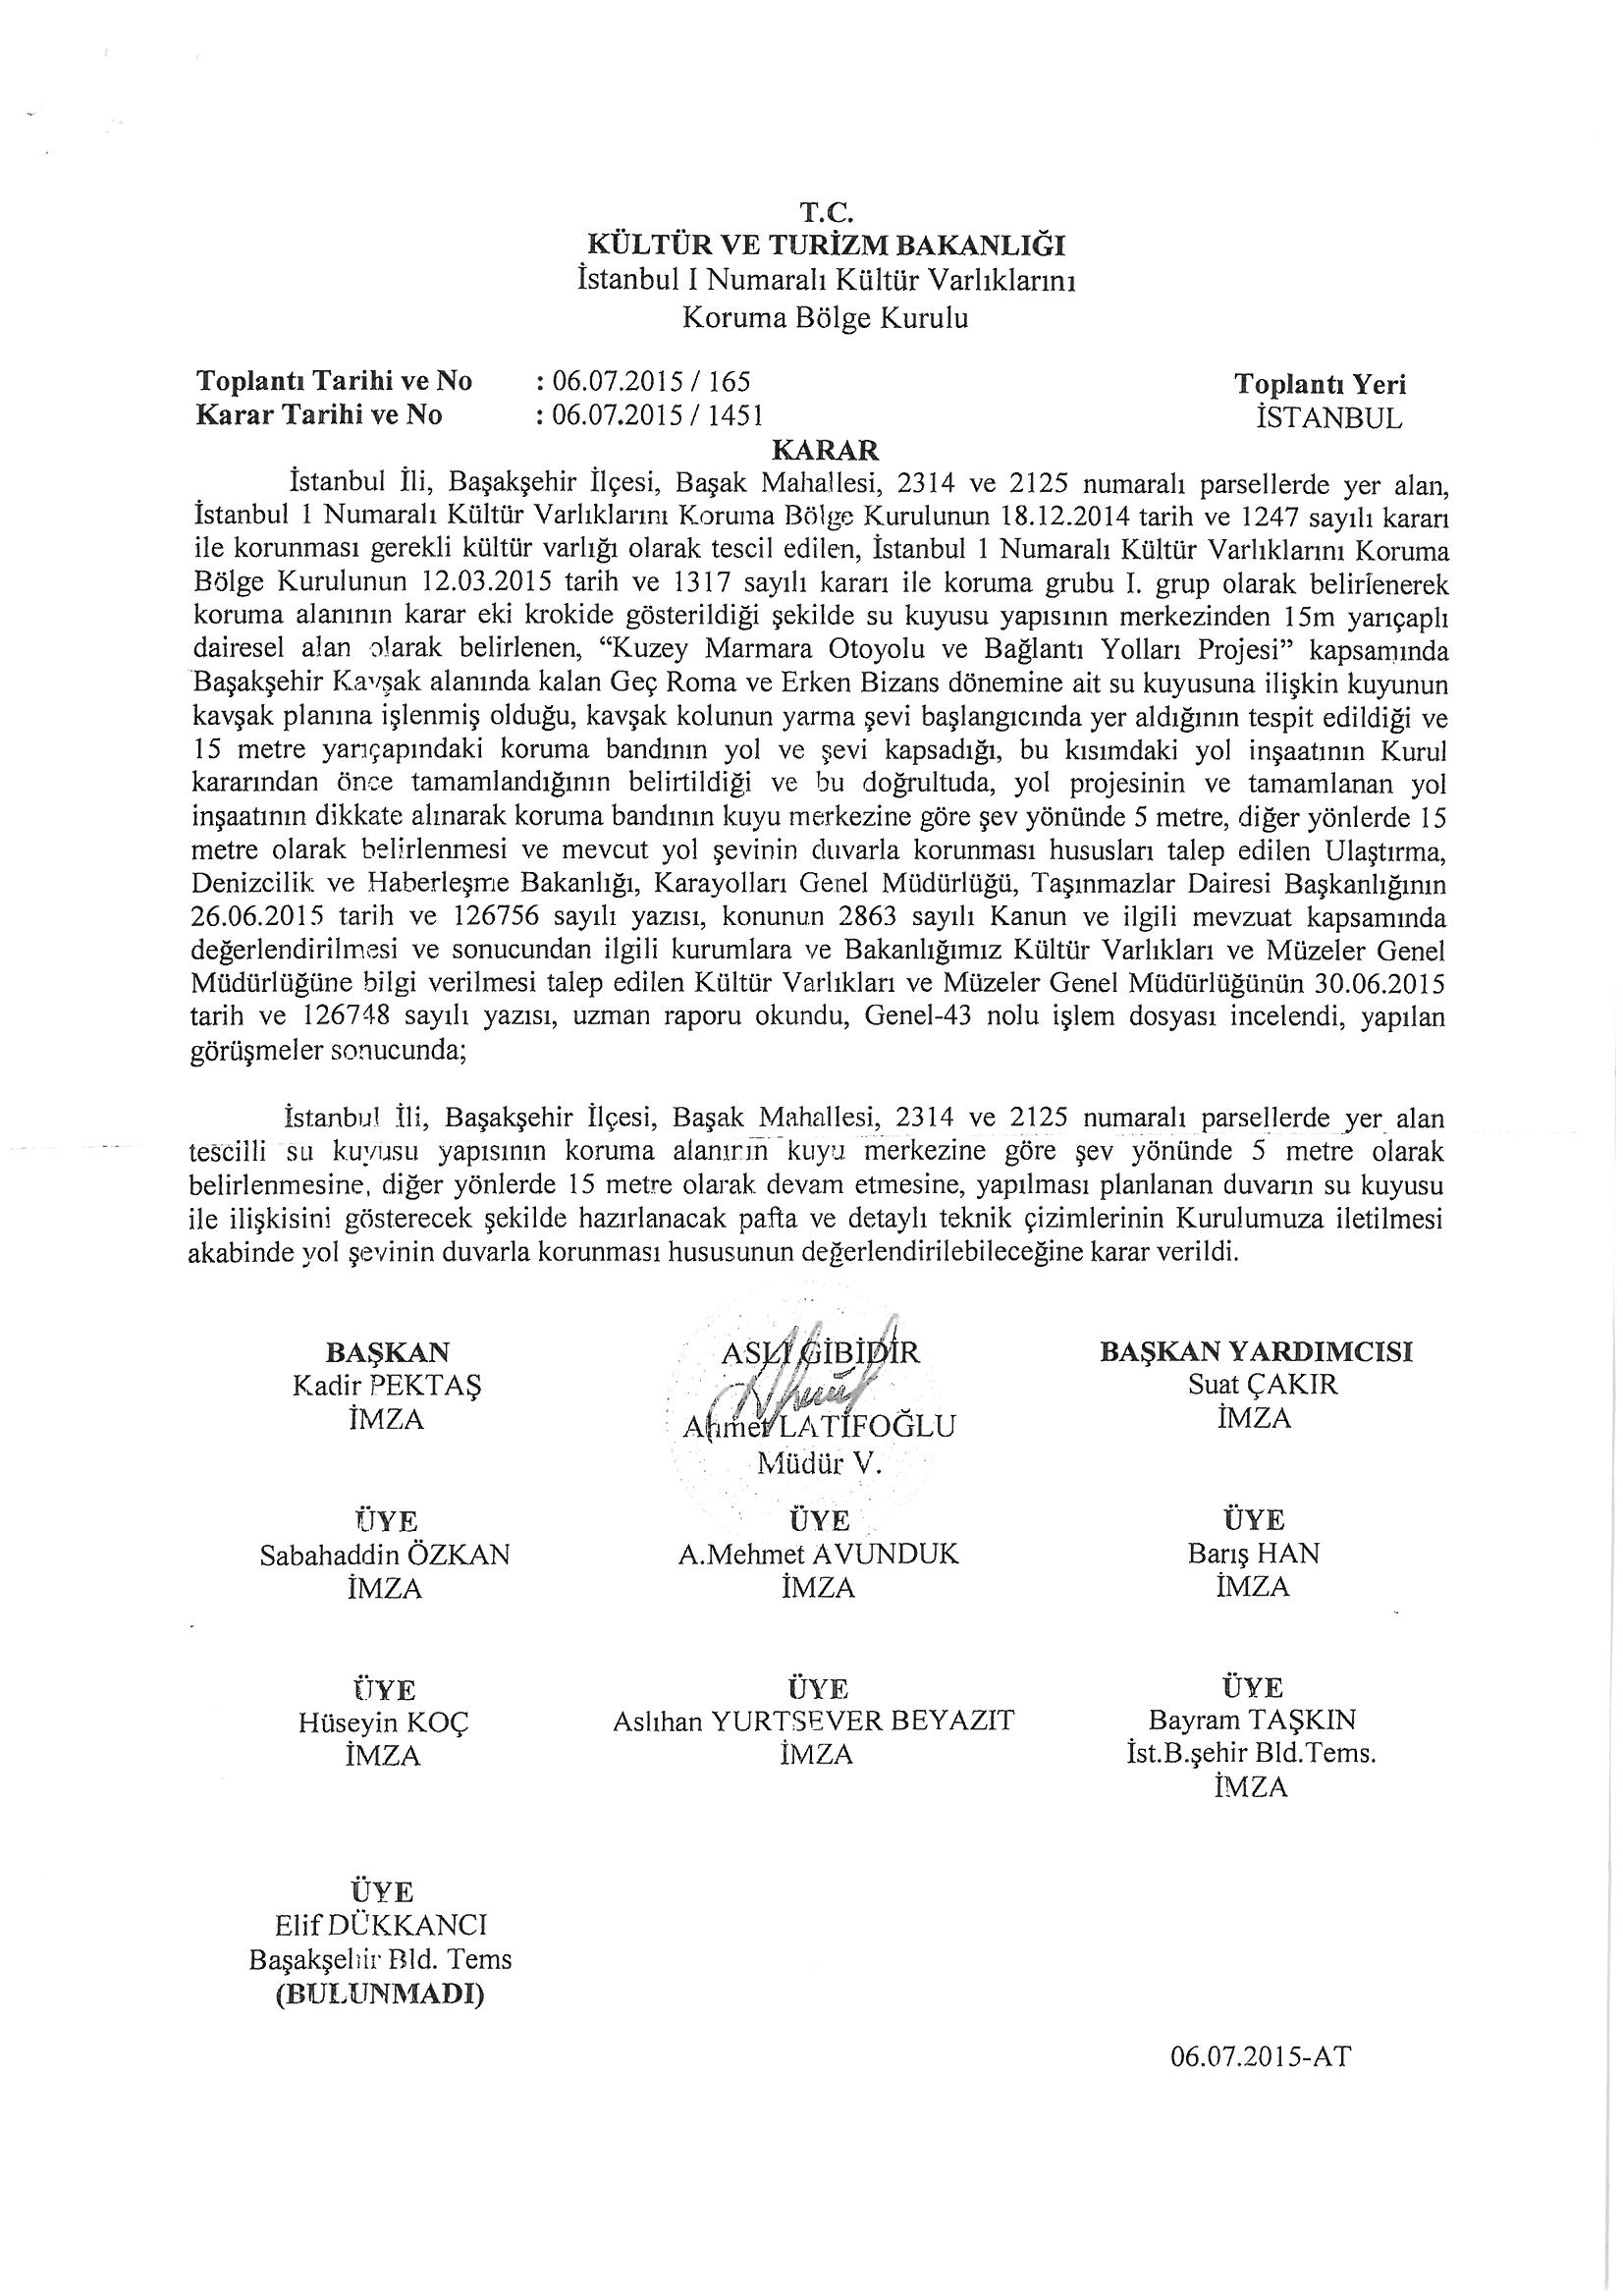
Ekli 1/5000 ölçekli nazım imar planı değişikliği çalışmalarında onama sınırları içinde kalan alan büyüklükleri toplamı yaklaşık 130.2 hektarlık bir alanı kapsamaktadır.

